2018年3月8日 星期四 晴转多云 5～16℃

益阳大通湖200MWp渔光互补发电项目

二期100MWp渔光互补发电项目情况说明：

一：施工情况

* 62区支架安装12人；
* 29区立柱焊接3人，支架安装9人；
* 33区箱变基础支模、底梁绑筋6人；
* 34区塘内接地网焊接4人；
* 45区组件1\*4mm2电缆串线2人。

二期现场共36人施工

照片如下：

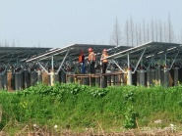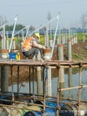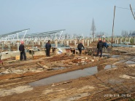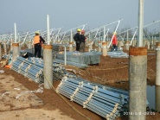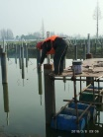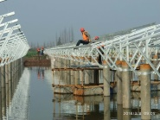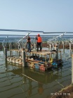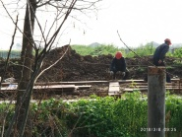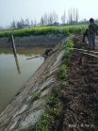

现场人员：张海龙、苏振峰、仵升靓。